# Programming මූලික දේවල් -01

ගොඩක් අයට තියෙන ප්‍රශ්නයක් තමයි programing කරන්ඩ ආසයි.නමුත් code කරන්ඩ පටන් ගනිද්දී දැනගන්ඩ ඕන මූලික දේවල් ටික හරියට දන්නේ නැති කම.ඉතින් මම හිතුවා ඕනෑම language එකක් පටන් ගන්ඩ කලින් හැම එකකටම පොදු basic දේවල් ටිකක් මෙහෙම ලියන්ඩ.පල්ලහින් කියල තියෙන සංකල්ප ටික හරියට ඔලුවට දාගත්තොත් ඕනෑම language එකක් ඉගෙන ගෙන යන්ඩ ගොඩක් ලේසි වෙයි.

## **variables-**

පලවෙනි දේ තමයි variables.මේවා වල තමා අපිට අවශ්‍ය data save කරන්නේ.මෙසේ save කරලා තියෙන data අපිට අවශ්‍ය වෙලාවට බාවිතයට ගන්ඩ පුළුවන්.ගොඩක් languages වල විවිද වර්ගයේ data විවිද වර්ගයේ variables වල save කිරීමට variable types කීපයක් හදුන්වා දී ඇත.

* අකුරක් save කිරීමට char - char a=**‘**S**’** **; // ‘ ’ තුල විය යුතුයි**
* වචනයක් save කිරීමට String - String name=**“**Ashan**” ; // “ ” තුල විය යුතුයි**
* ඉලක්කමක් save කිරීමට int - int x=5;
* දශම සහිත ඉලක්කමක් save කිරීමට float,double - float deci=5.987 **;**

**S**tring වල **S** අකුර Capital විය යුතුයි.

බොහෝ language වල statement එකක් (programing වාක්‍යක්) ඉවරයි කියලා කියන්නේ semi-colan ( **;** ) එකක් මගිනි.

පහත පරිදි variables නිපදවා ඒවාට අගයන් ඇතුලත් කල හැක.

syntax=>

**variable type** **variable name** **=**  **value ;**

**int x = 5 ;**

මෙවිට x ලෙස variable එකක් සෑදී එහි තුල 5 යන්න ඉලක්කමක් ලෙස save වී ඇත.

* char එකක space එක -8 bits = 1 byte
* int එකක space එක -2 bytes (normally)
* float එකක space එක -4 bytes
* String එකක space එක -8 bytes

මෙම සාදන variables වලට ඉඩ ගන්නේ ram එකෙන් වේ.**variable එකක් යනු ram එකේ memmory space එකකි.**ඉහත දක්වා ඇති ආකාරයට ඒ ඒ variable type එක අනුව ram එකෙන් ගන්නා memmory space එක වෙනස් වේ.

Variables වලට variable (විචල්‍ය) යන නම ලැබී ඇත්තේ program එක තුලදී එම variable එක තුල save කර ඇති data එක වෙනස් විය හැකි/ වෙනස් කල හැකි නිසාවෙනි.

**මොනවද මේ variable වල prefix හා postfix කියන්නේ ?**

**prefix-**

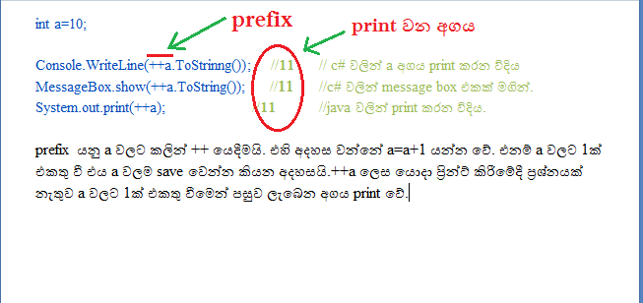

**postfix-**

